ЧĂВАШ РЕСПУБЛИКИ | 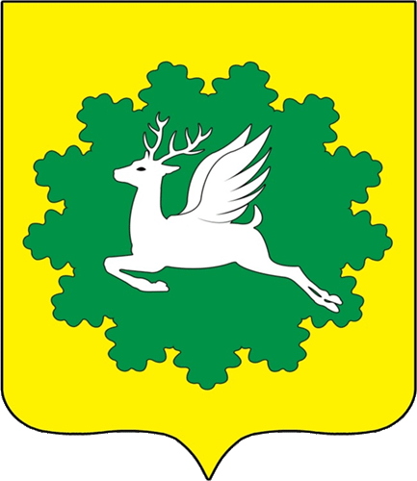 | ЧУВАШСКАЯ РЕСПУБЛИКА
ЙĚПРЕÇ МУНИЦИПАЛИТЕТ ОКРУГĚН ДЕПУТАТСЕН ПУХĂВĚ  ЙЫШĂНУ  11.12.2024 27/9 №  хула евěрлě Йěпреç поселокě |  | СОБРАНИЕ ДЕПУТАТОВ ИБРЕСИНСКОГО МУНИЦИПАЛЬНОГО ОКРУГА  РЕШЕНИЕ  11.12.2024 №27/9  поселок городского типа Ибреси

О награждении Почетной грамотой

Государственного Совета Чувашской Республики

Собрание депутатов Ибресинского муниципального округа Чувашской Республики решило:

Ходатайствовать перед Государственным Советом Чувашской Республики о награждении Почетной грамотой Государственного Совета Чувашской Республики Тимофеевой Валентины Борисовны, заведующего методико-библиографическим отделом Центральной библиотеки МБУК «Централизованная библиотечная система» Ибресинского муниципального округа Чувашской Республики.

Председатель Собрания депутатов Ибресинского муниципального округа Чувашской Республики |  | В. Е. Романов

